Университет ИТМО

Лабораторная работа №3

по базам данных

Вариант #5000

Выполнил

Студент группы Р3112

Шаматульский Роман Константинович

Преподаватель

Максимов Андрей Николаевич

Санкт-Петербург, 2024

Оглавление

Текст задания 3

Исходная модель 4

Функциональные зависимости 5

Нормальные формы 6

Денормализация 7

Триггеры и функции 8

Выводы 9

# Текст задания

Для отношений, полученных при построении предметной области из лабораторной работы №1, выполните следующие действия:

* Опишите функциональные зависимости для отношений полученной схемы (минимальное множество);
* Приведите отношения в 3NF (как минимум). Постройте схему на основеNF (как минимум).
* Опишите изменения в функциональных зависимостях, произошедшие после преобразования в 3NF (как минимум). Постройте схему на основеNF;
* Преобразуйте отношения в BCNF. Докажите, что полученные отношения представлены в BCNF. Если ваша схема находится уже в BCNF, докажите это;
* Какие денормализации будут полезны для вашей схемы? Приведите подробное описание.

Придумайте триггер и связанную с ним функцию, относящиеся к вашей предметной области, согласуйте их с преподавателем и реализуйте на языке PL/pgSQL.

# Исходная модель

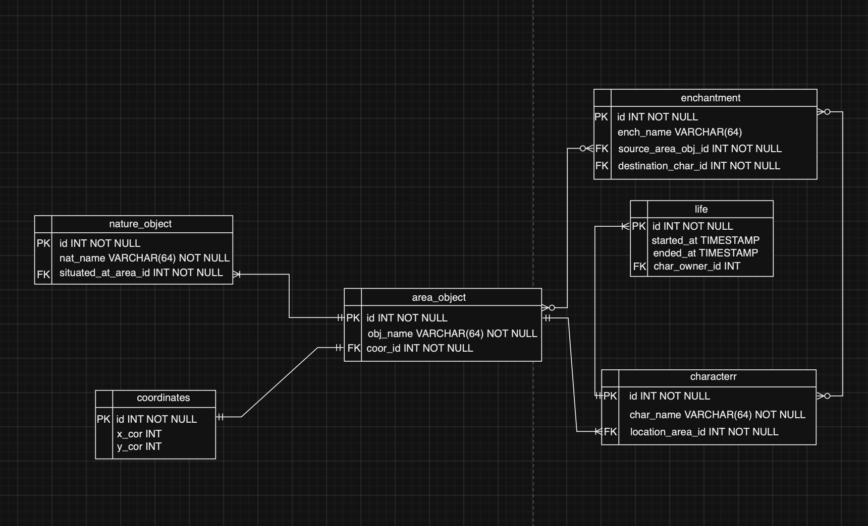

# Функциональные зависимости

* Nature_object: id -> (nat_name, situated_at_area_id)
* Coordinates: id -> (x_cor, y_cor)
* Life: id -> (started_at, ended_at, char_owner_id)
* Characterr: id -> (char_name, location_area_id)
* Area_object: id -> (obj_name, coor_id)
* Enchantment: id -> (ench_name, source_aarea_obj_id, destination_char_id)

# Нормальные формы

1. Моя модель удовлетворяет 1NF, так как каждая ячейка содержит атомарные значения, и каждая запись является уникальной благодаря первичному ключу.
2. Моя модель удовлетворяет 2NF, так как удовлетворяет 1NF и все неключевые атрибуты полностью функционально зависят от первичного ключа.
3. Моя модель удовлетворяет 3NF, так как удовлетворяет 2NF и так как атрибуты не зависят друг от друга, а зависят только от первичного ключа.
4. Моя модель удовлетворяет BCNF, так как для всех функциональных зависимостей X -> Y, X является суперключом.

# Денормализация

1. Добавить в таблицу с локациями столбец со списком чар, которые локация создает, это будет нарушать 1NF, так как требование об атомарности данных выполняться не будет.
2. Добавление в таблицу локаций названия объектов природы, с которым оно связано, позволит избежать больших запросов, но нарушает 2NF, так как появится лишняя информация зависящая от первичного ключа.

# Триггеры и функции

<https://github.com/xxxxxxhs/databases>

# Выводы

Я познакомился с нормальными формами в БД, денормализацией. Научился создавать триггеры. Полученные мной знания лягут в основу дальнейшего освоения postgresql.